# W18E 安装指南

使用本产品上网前，请先阅读本指南。本指南主要介绍设备包装清单、上网设置、指示灯/按钮/接口说明、常见问题等。更多设置请查阅本产品的使用说明书（配置指南）。

#### 包装清单

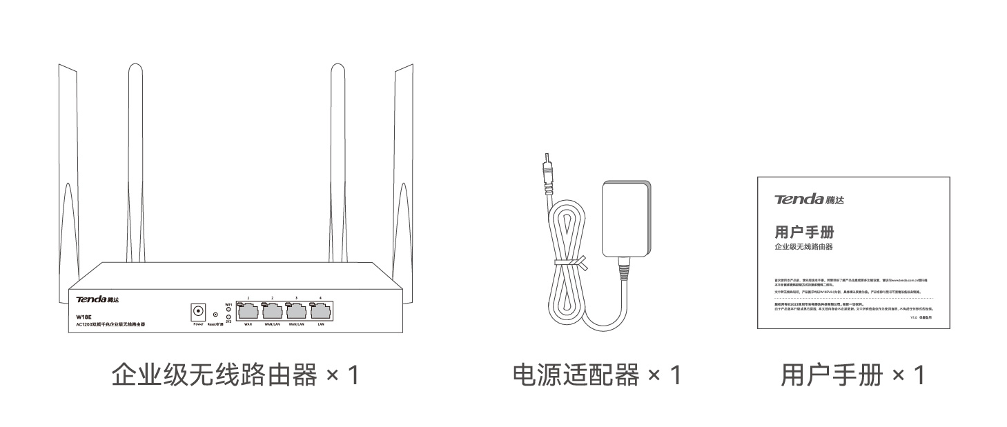

#### 认识路由器

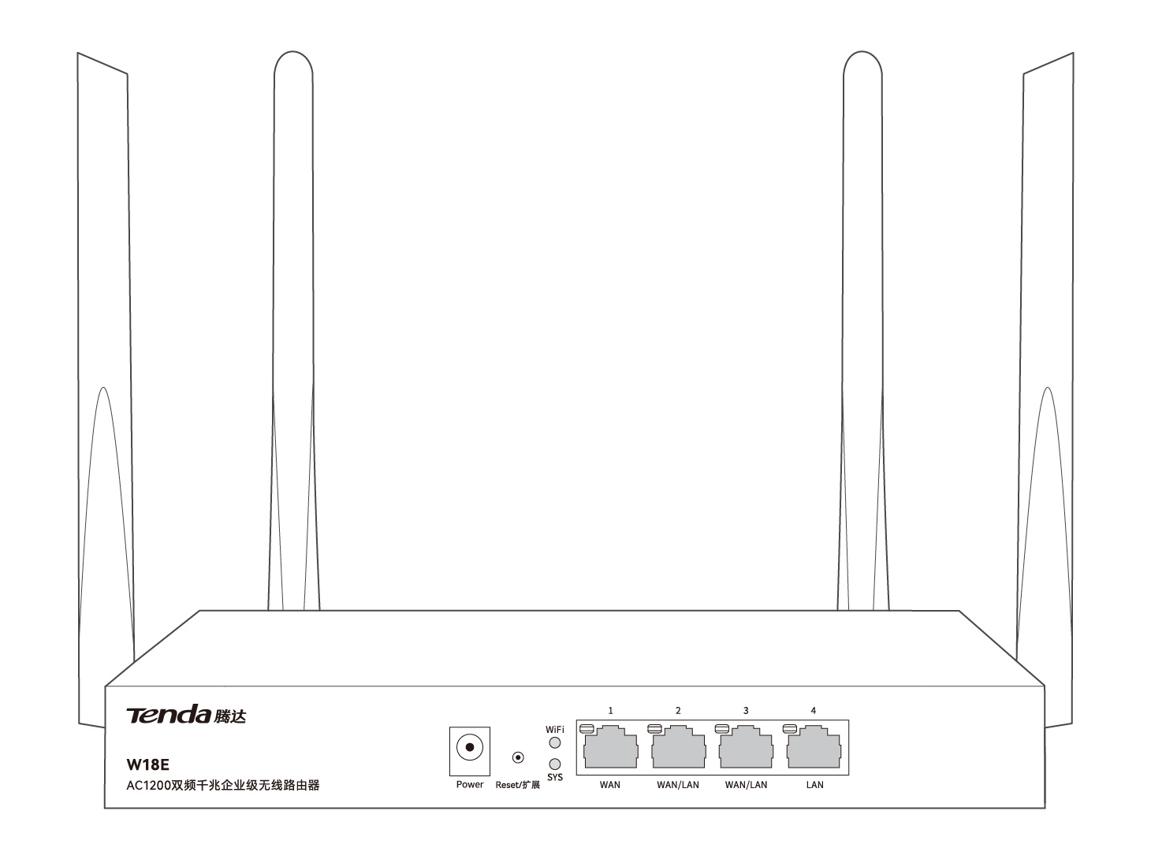

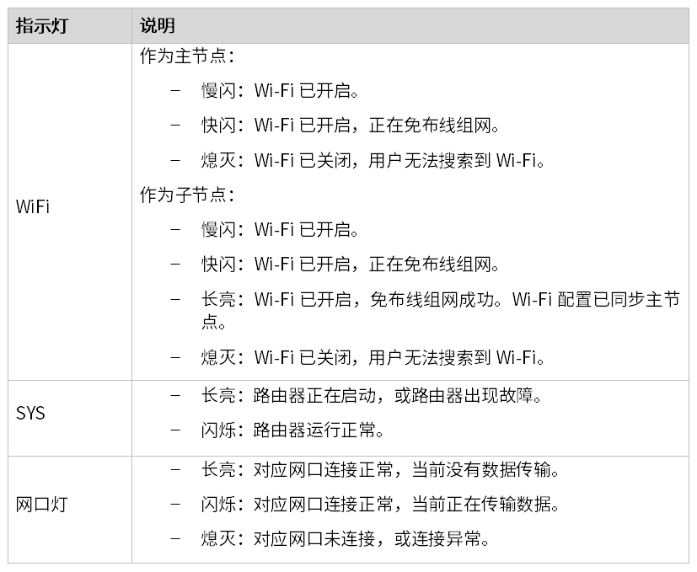

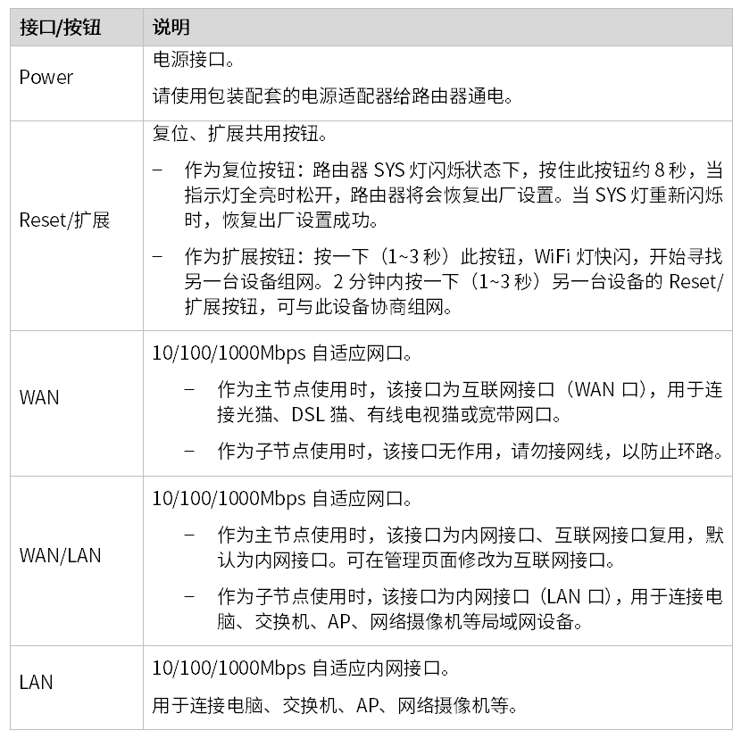

#### 设置上网

请根据您的组网需求，选择场景一或场景二进行操作。

##### 场景一：作为路由器使用

如果您希望通过本路由器来上网，可参考以下步骤实现。

**步骤1： 连接路由器**

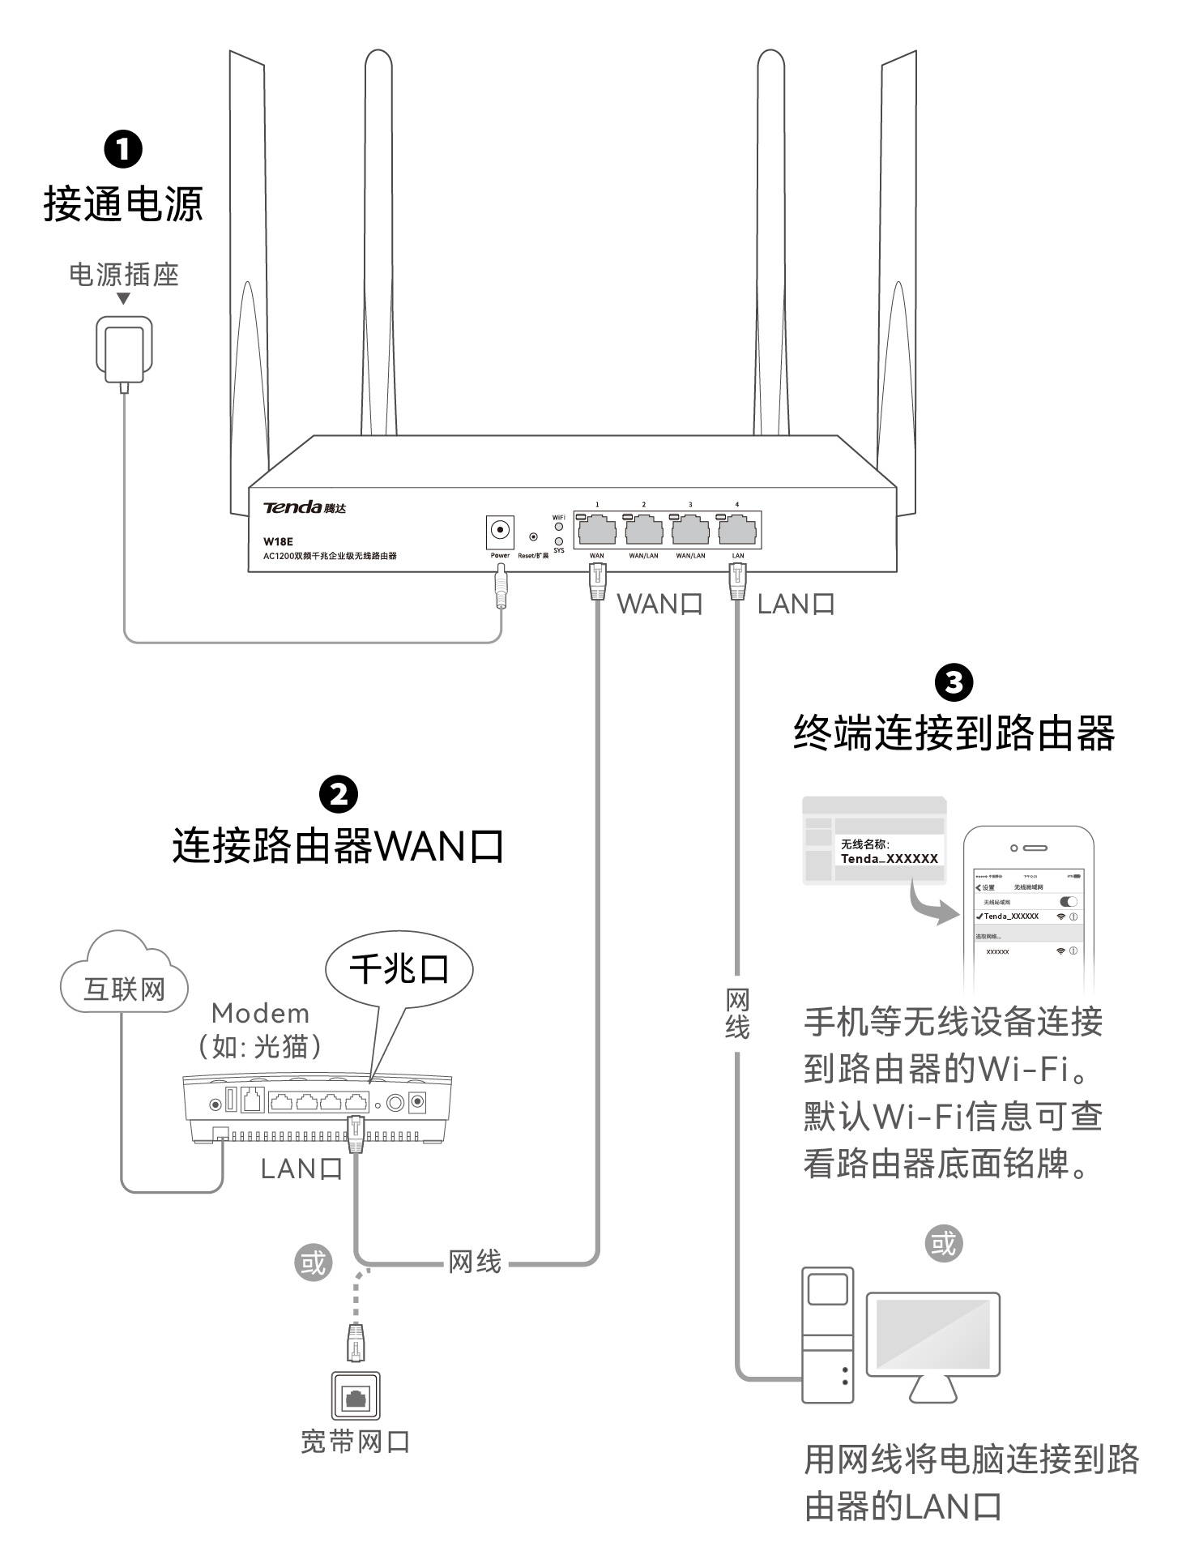

**步骤2： 设置路由器联网**

**方法1：通过Tenda WiFi App设置**

1. 扫描下方二维码，或者通过手机的安卓应用市场（或iOS App Store），下载并安装Tenda WiFi App。

#### 提示：  若已安装Tenda WiFi App，请确保App的版本为最新。



1. 手机连接到路由器的Wi-Fi。默认Wi-Fi信息可查看路由器机身铭牌。
2. 打开Tenda WiFi App，点击 开始设置 。

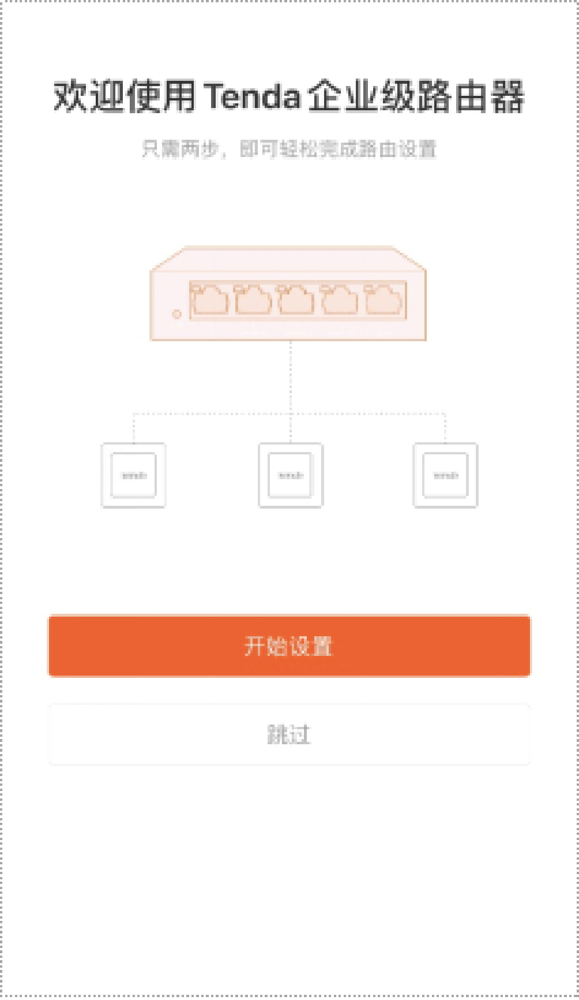

1. App会自动检测您的上网方式，请根据页面提示输入相关上网信息，点击 下一步 。下图以宽带拨号为例。

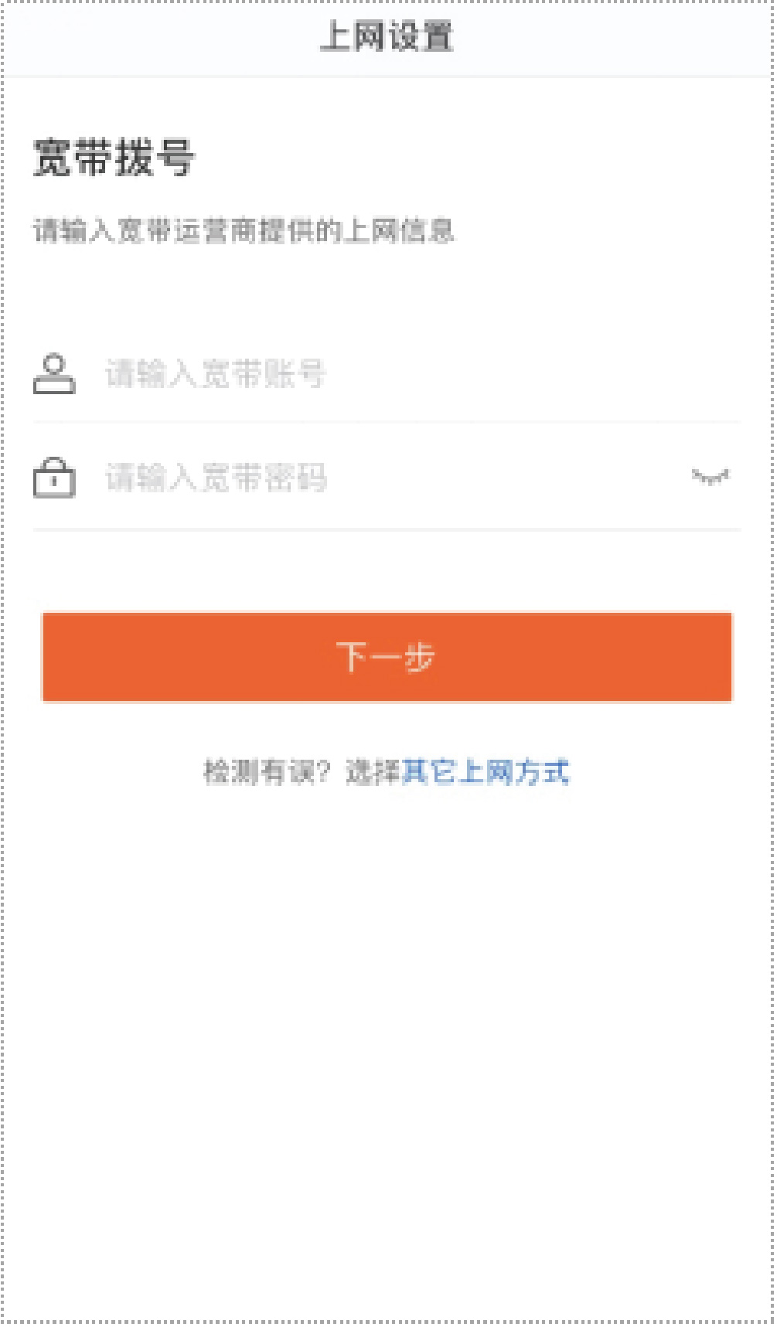

1. 设置主无线网络的Wi-Fi名称与密码，点击 完成 。

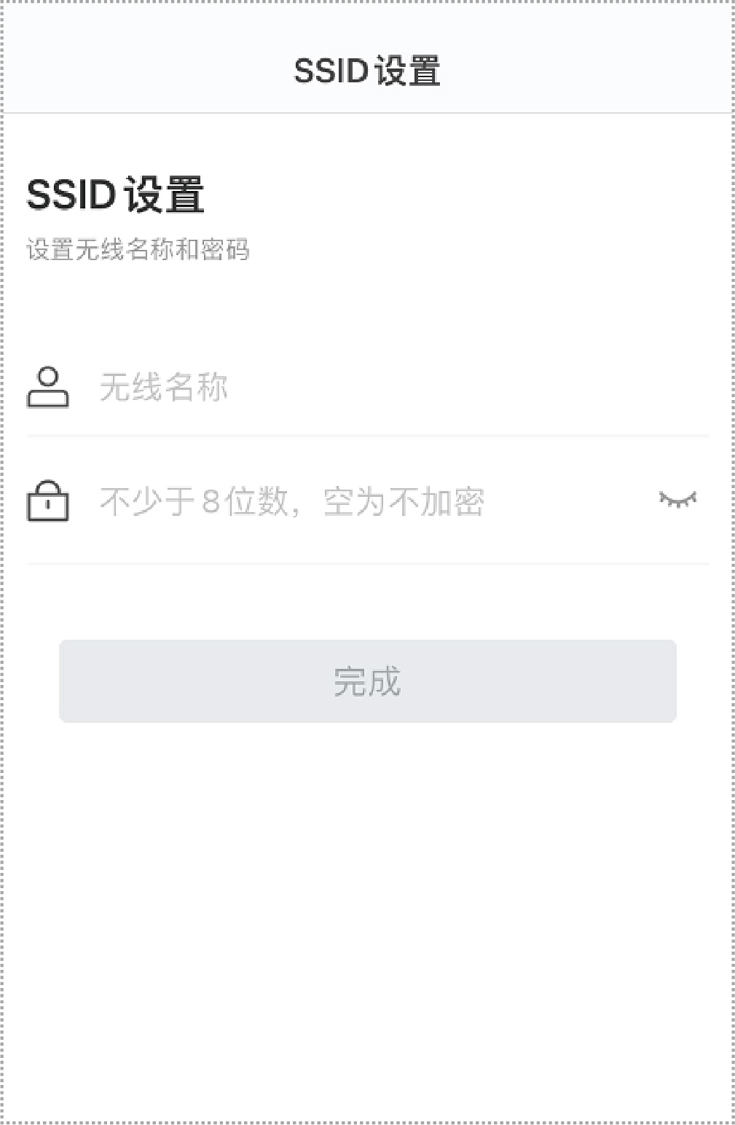

**设置完成**。

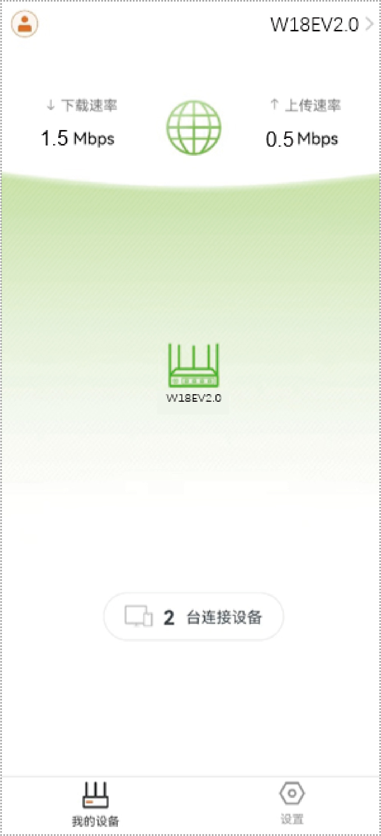

**方法2：通过本地Web设置**

1. 确保手机等无线设备已连接到路由器的Wi-Fi，或电脑已连接到路由器的LAN口。
2. 已连接到路由器的终端会自动跳转到路由器的Web管理页面（下文以电脑为例）。如果没有自动跳转，打开浏览器，访问**tendawifi.com**或**192.168.0.1**。
3. 点击 开始体验 。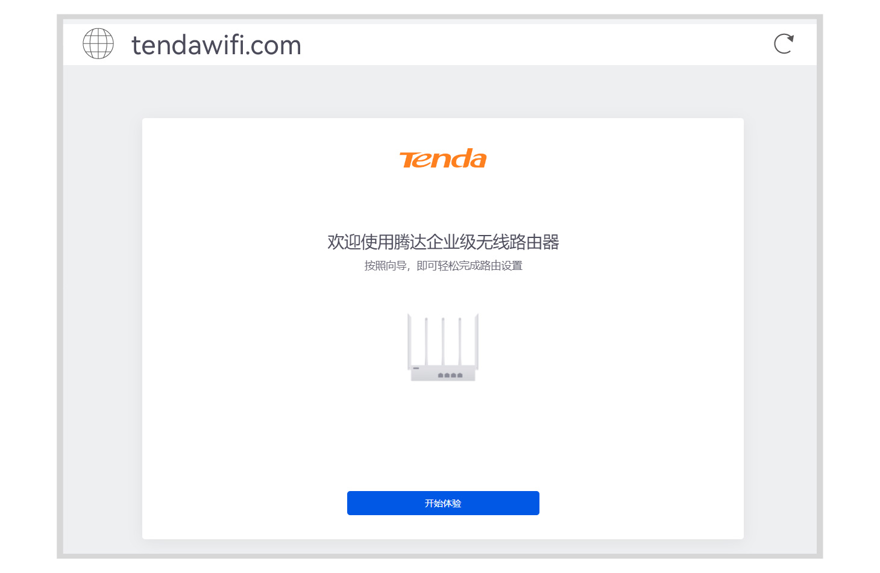

#### 提示 如果没有出现上述页面，请参考常见问题的问1解决。

1. 路由器会自动检测您的联网方式，请根据页面提示输入相关上网信息，点击 下一步 。（此处以宽带拨号为例）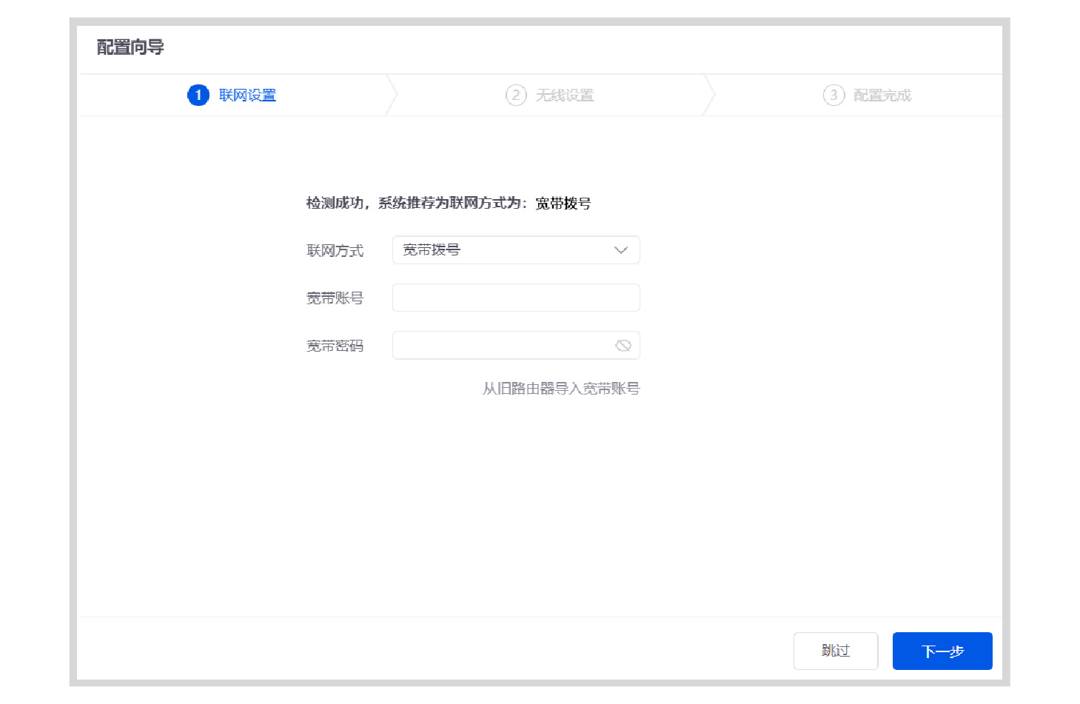

#### 提示 系统推荐的联网方式为“宽带拨号”，但您忘记宽带账号和密码时，若您的旧路由联网方式为“宽带拨号”，请点击从旧路由器导入宽带账号密码，然后根据提示操作。或联系宽带运营商获取宽带账号密码，然后手动输入。

1. 设置路由器主无线网络的**无线名称**、**无线密码**与路由器的**登录密码**，点击 下一步 。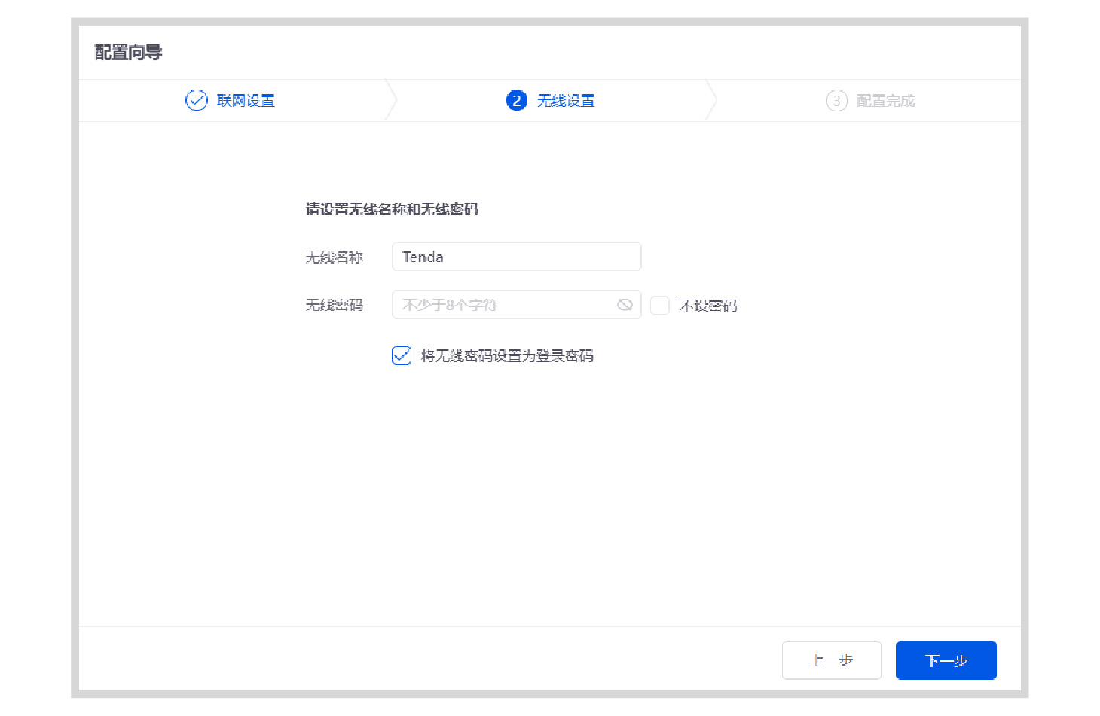

#### 提示 系统默认将无线密码设置为登录密码。如果需要自定义登录密码，请取消勾选“将无线密码设置为登录密码”，然后设置。

**设置完成**。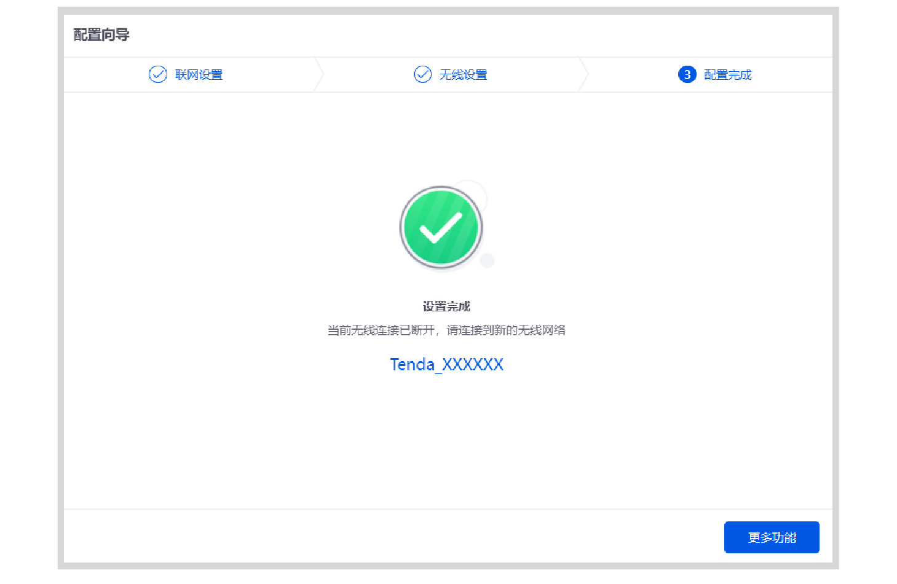

**终端上网**

* 有线设备上网：电脑等有线设备通过网线连接到路由器的LAN口即可。
* 无线设备上网：手机等无线设备连接您设置的Wi-Fi即可。如果您未设置，连接路由器默认Wi-Fi上网，默认Wi-Fi信息可查看路由器机身铭牌。

##### 场景二：扩展已有路由器的Wi-Fi

如果您希望通过本路由器来扩展现有网络的Wi-Fi范围，可参考以下步骤实现。

#### 提示

#### 本路由器当前仅兼容W18EV2.0进行免布线组网；后续兼容型号会在对应型号使用说明书中进行说明。

#### 建议您使用2（1+1）或3（1+2）台路由器进行免布线组网，以保持无线网络的良好性能。

#### 请确保原路由器（主节点）已成功联网，新增路由器（子节点）为出厂设置状态。

#### 如果原路由器与新增路由器组网成功后，您修改了原路由器的无线名称与密码，会断开原路由器与新增路由器之间的连接，请参考本章节重新进行免布线组网。

#### 下文以两台型号为W18EV2.0的路由器组网为例。

**步骤1： 新增路由器加入已有网络**

1. 将新增路由器放在原路由器附近（1米内）并通电。待新增路由器的SYS灯闪烁时，系统启动完成。
2. 按一下（1~3秒）原路由器的**Reset/扩展**按钮，原路由器WiFi灯快闪。
3. 2分钟内，按一下（1~3秒）新增路由器的**Reset/扩展**按钮。新增路由器WiFi灯快闪。
4. 观察新增路由器的WiFi灯，当它变为长亮时，表示新增路由器成功加入已有网络。

**步骤2： 将新增路由器放置在需要Wi-Fi覆盖的位置**

1. 为获得更好的上网体验，参考以下建议将新增路由器摆放在合适位置。

- 路由器之间不超过两堵墙。

- 远离微波炉、电磁炉、电冰箱。

- 距离地面较高且周围遮挡物较少。

1. 将新增路由器重新通电，待其WiFi灯由闪烁变为长亮即可。否则参考摆放建议（**场景二**中**步骤2**的第1步），重新调整新增路由器位置，直至其WiFi灯为长亮。

如果还有路由器需要加入本无线网络，请重复**场景二**中的**步骤1**~**步骤2**。

**终端上网**

* **有线设备上网**：电脑等有线设备通过网线连接到任一路由器的LAN口即可。
* **无线设备上网**：手机等无线设备连接任一路由器的Wi-Fi（所有新增路由器的Wi-Fi名称、Wi-Fi密码与原路由器相同）即可。

#### 安全注意事项

在使用和操作本设备前，请阅读并遵守以下注意事项，以确保设备性能稳定，并避免出现危险或非法情况。

* 本设备仅限室内使用。
* 如果采用桌面安装，需将本设备正面朝上水平放置于足够大且干净平稳的桌面上。
* 如果采用壁挂安装，需自备膨胀螺管和螺钉。推荐规格——膨胀螺管：高6.6mm，内径2.4mm，长度26.4mm；螺钉：PA3*14mm，头径5.2mm。
* 电源插座应安装在本设备附近并应易于触及。
* 在居住环境中，运行本设备可能会造成无线干扰。
* 工作环境：本设备的工作温度：0℃~45℃；包装配套电源适配器的工作温度：-10℃~45℃。湿度：（10~90）%RH，无凝结。
* 存储环境：温度：-40℃~70℃，湿度：（5~90）%RH，无凝结。
* 安装过程中，需佩戴防静电手环或防静电手套，且本设备应保持断电状态。
* 使用包装配套的电源适配器给本设备供电。
* 确保输入电压在本设备电源适配器标明的输入电压范围内。
* 确保本设备远离水、火、强电场、强磁场、易燃易爆物品。
* 长期不使用时，请拔下本设备电源及所有线缆。
* 若电源插头或电源线已损坏，请勿继续使用。
* 请勿在本设备上放置其他重物。确保本设备散热孔通风良好。
* 若本设备出现冒烟、异响、有异味等异常现象，请立刻停止使用并断开电源，拔出连接在设备上的所有线缆，并联系售后。
* 请勿擅自拆卸或改装本设备及配件，否则该设备及配件将不予保修，也可能发生危险。
* 保持使用环境空气清洁，本设备需要定期除尘。清洁设备前，请切断电源。请勿使用任何液体擦洗设备。